From:计软智网资源共享小队(大二分队)

判断题：
- 贪心是最优算法
2. 若f(n)=O(n)，则f(n) = O(n^2)
3. 忘记了
4. N=NP现在已经被证明了
5. 最短路问题也可以用动规解决

第一题：
一长方形电路板两长边分别有n个焊点, 分别记作1,2,...,n. 现需要将一边的焊点与另一边的焊点用导线相连,
共需要n条导线连接n对焊点. 我们用(i,xi)来表示一根导线的连接方式, 即一边的第i点与另一边的第xi相连.
两条导线(i,xi)和(j,xj)交叉, 当i<j且xi>xj, 或者i>j且xi<xj.
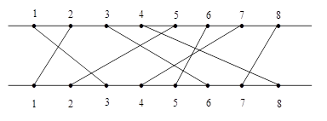
当给定焊点的连接方式时, 请设计一分治算法计算有交叉点的个数.

第二题：
机器人走迷宫

Q(i, j)表示机器人在点i,j时，离起点的最短距离，机器人只能上下左右移动，(i, j)为障碍物时Q=∞。
- 写出Q(i ,j)的递推方程；
- 请设计动规算法计算Q(i, j)

第三题
活动选择问题变种。有n个活动需要举行，现在有两个活动场地，请设计复杂度为O(n)的贪心算法分配最多的任务到这两个活动场地。

第四题
m根钢条，第i根钢条长度为len[i]，焊接的代价为cost[i],工人师傅们需要焊接出一根长度为K的钢条（长度只能为K，否则无法焊接），请设计一动态规划算法计算在能焊接长度K的钢条情况下，工人师傅们的最小代价为多少？

开放题（一共三题，2题涉及到分支界限，3题涉及到回溯）
